供应商资料信息表
- 营业执照扫描件
（此处略，请申请人补充自身营业执照扫描件）

- 资质文件（仅需与本项目要求有关的资质文件）：

- 严重失信主体名单查询信息：“信用中国”网站（https://www.creditchina.gov.cn/）截图：
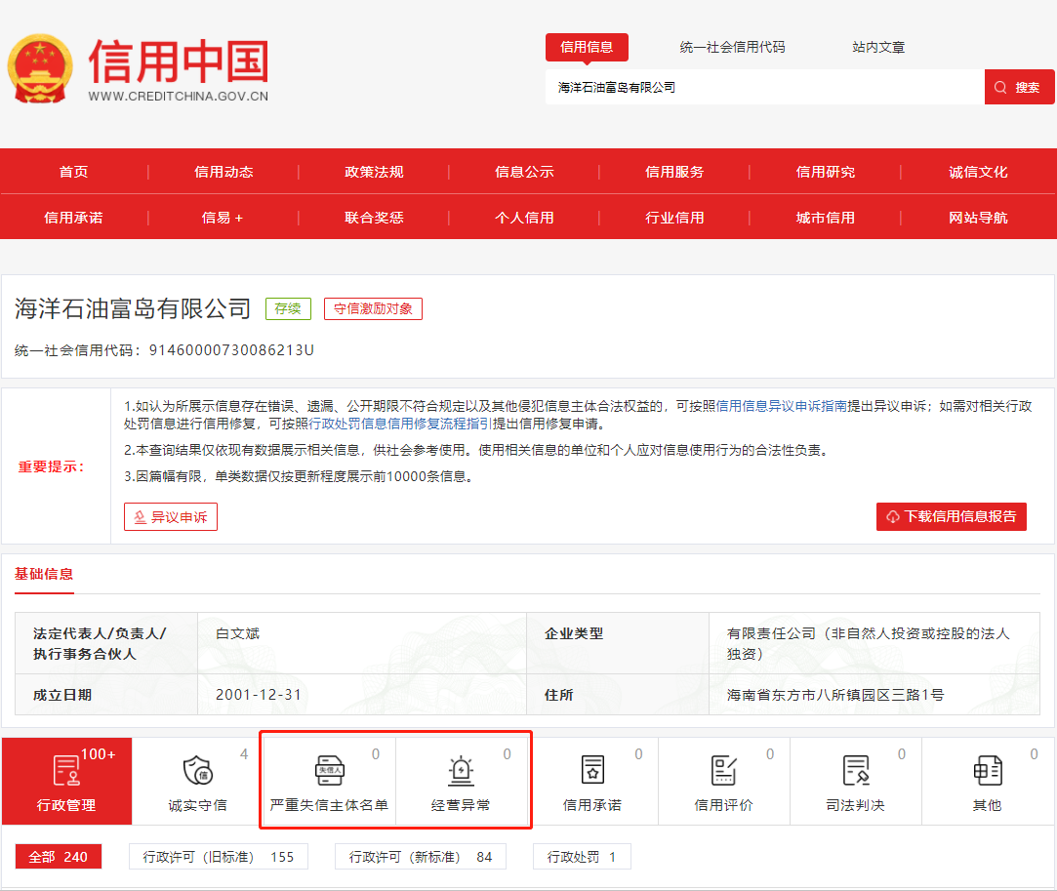
截图样式供参照，此处信息必须包含在截图内

- 未被列入严重违法失信名单（黑名单）信息且营业执照登记状态未被吊销或注销查询结果（全国企业信用信息公示系统http://www.gsxt.gov.cn截图）：
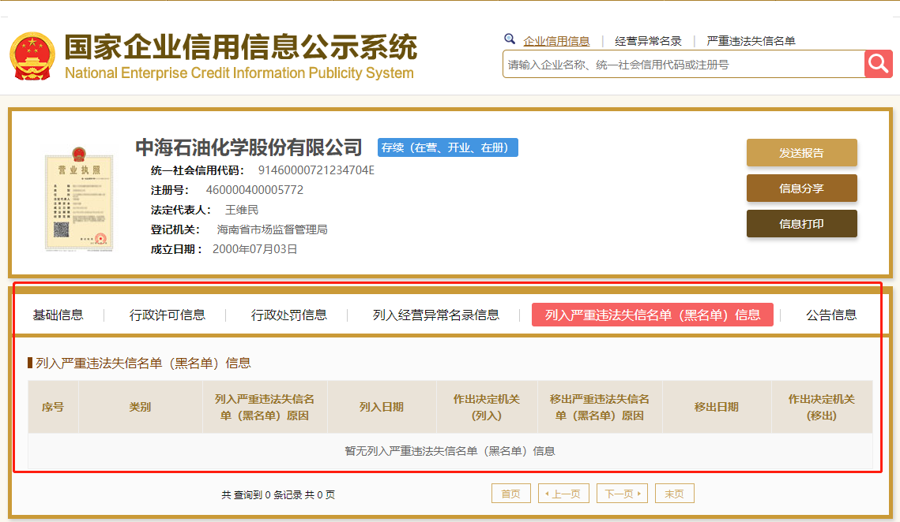
截图样式供参照，此处信息必须包含在截图内
- 未被列入失信被执行人名单查询信息（中国执行信息公开网http://zxgk.court.gov.cn/截图）：
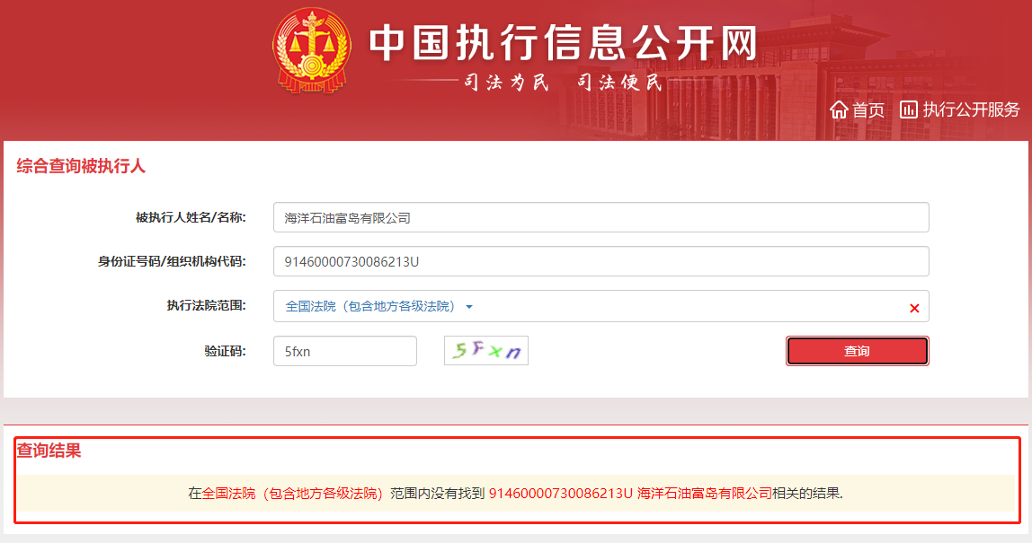
截图样式供参照，此处信息必须包含在截图内
- 近3年的财务报表：

- 履约能力（包括专业、技术、资金、设备、人员、交货期）说明:

- 法定代表人授权委托书（如果需要的话）:

